Министерство образования Республики Беларусь

Учреждение образования

Брестский государственный технический университет

Кафедра ИИТ

Лабораторная работа №2

За 6 семестр

По дисциплине «Базы данных»

Тема: «Обследование объекта автоматизации: организационная и функциональная структуры»

Выполнил:

студент 3 курса

Группы ПО-4(2)

Луд А.С.

Проверил:

Швецова Е.В.

Брест 2022

Лабораторная работа №2

Обследование объекта автоматизации: организационная и функциональная структуры

**Цель:** описать объект автоматизации через его организационную и функциональные структуры.

Организационная структура (оргструктура) – совокупность подразделений организации и их взаимосвязей, в рамках которой между подразделениями распределяются функциональные задачи, определяются полномочия и ответственность руководителей и должностных лиц.

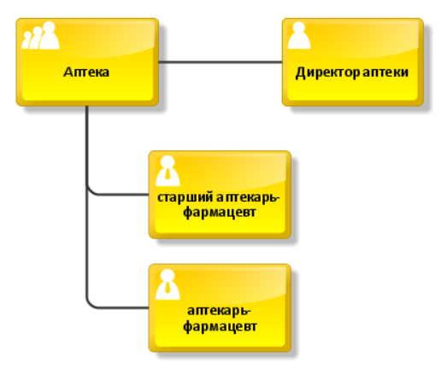

Рис 1. Организационная структура объекта автоматизации

|  |  |  |
| --- | --- | --- |
| № п/п | Наименование организационной единицы | Расшифровка |
| 1 | Аптека | Отделение |
| 2 | Директор аптеки | Руководитель отделения |
| 3 | Старший аптекарь-фармацевт | Сотрудник |
| 4 | Аптекарь-фармацевт | Сотрудник |

Таблица 1. «Каталог организационных единиц»

Функциональная модель представляется через "дерево" основных функций, реализуемых на предприятии.

**Основные процессы**

Все, что связано с непосредственной деятельностью организации, предприятия, компании, что создает прибавочную стоимость: производство, закупки, хранение, реализация и т.д.

**Вспомогательные процессы**

Все, что связано с обслуживанием основных процессов: административно-хозяйственное обеспечение, управление персоналом, ИТ-инфраструктура и т.д.

**Управление компанией**

Финансово-аналитические структуры, высшие управленческие инфраструктуры компании, занимающиеся долгосрочным планированием, прогнозированием и выбором стратегий.

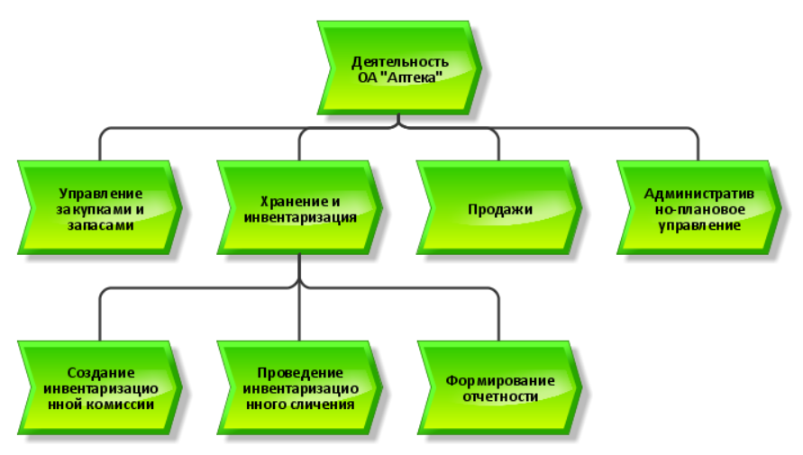

Рис 2. Функциональная структура объекта автоматизации

|  |  |  |  |
| --- | --- | --- | --- |
| № п/п | Наименование функции | Организационный элемент | Цели и задачи |
| 1 | Хранение и инвентаризация | Директор аптеки | Проверка соответствия данных бухгалтерского учета с фактическими |
| 1.1 | Создание инвентаризационной комиссии | Главный бухгалтер, старший аптекарь-фармацевт, начальник отдела безопасности | Определение людей, которых утверждает руководитель организации и которые должны провести инвентаризацию |
| 1.2 | Проведение инвентаризационного сличения | МОЛ, инвентаризационная комиссия, заведующий складом | Пересчёт фактических данных за определённый период |
| 1.3 | Формирование отчётности | Директор аптеки | Подведение итогов по недостаткам и излишкам, и занесение этих данных в отчёты |

Таблица 2. «Каталог функций»

**Вывод:** описал объект автоматизации через его организационную и функциональные структуры.